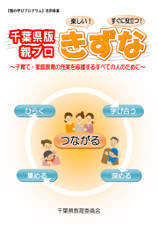

千葉県版親プロ「きずな」ができるまで
千葉県版親プロ「きずな」ができるまで

～保護者が自ら集い、学びがつながるプログラムを目指して～

すでに県や各市町村では、様々な家庭教育支援事業を展開し、一定の成果を上げています。本事業では、それらの取組のうち、特に家庭教育学級や家庭教育講座など保護者が学び合う場をより活気づけるにはどうしたらよいかについて、以下の過程で検討を重ね、千葉県版親プロ「きずな」を作成しました。
背景
県及び市町村等が提供している保護者の学習機会の現状

現在、千葉県や各市町村においては、家庭教育力を向上させるために、ウェブサイトやリーフレットなどを通じて子育て情報を提供したり、講師を招いて家庭教育講座や家庭教育学級、講演会などを開いたりするなど、様々な取組が行われています。
また、国では、平成２５年６月に第２期教育振興基本計画が策定され、保護者の学びの充実に向けて、子供の発達段階に応じた体験型学習プログラムの開発・普及の促進等が求められるようになりました。

県・市町村における保護者の学びの場の提供

「学校から発信する家庭教育支援プログラム」の活用率
学級懇談会

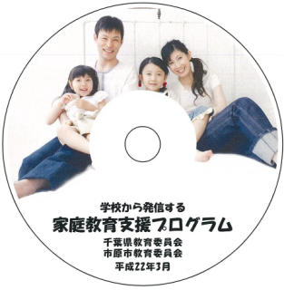
平成２５年度
幼稚園 ６２％
小学校 ７８％
中学校 ６７％

講演会・ミニ集会等
家庭教育講座

家庭教育学級
→約９割の市町村で実施

第２期教育振興基本計画の策定（国）
（平成２５～２９年度）

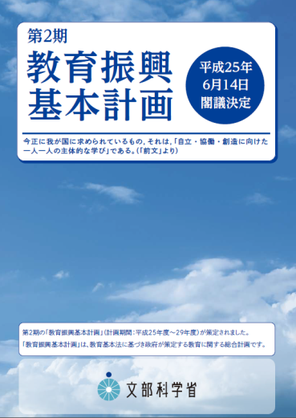
基本的方向４ 絆づくりと活力あるコミュニティの形成
成果目標８（互助・共助による活力あるコミュニティの形成）
基本施策２２ 豊かなつながりの中での家庭教育支援の充実
２２－１ コミュニティの協働による家庭教育支援の推進

課題
「企画がマンネリ化している」・「なかなか人が集まらない」

県が毎年各市町村の家庭教育支援の現状を把握するために行っている調査によると、家庭教育学級や家庭教育講座、講演会等を行う上での課題として、「企画がマンネリ化している」「人が集まらない」という課題が、担当者から挙げられています。

なかなか人が集まらない。集まっても決まった人たちばかり。もっといろいろな方に来てもらいたい。
企画がマンネリ化していて盛り上がりに欠ける。
講話を聞いて終わってしまうこともある。


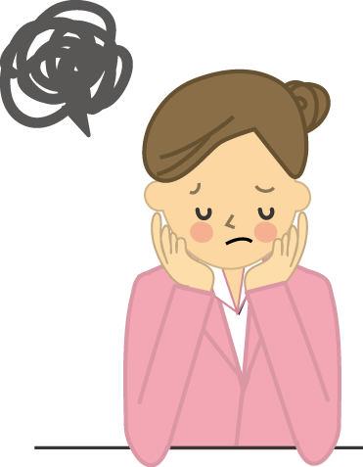

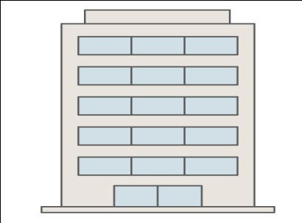
○○公民館

検討

実際の講座の開催も含め、年間５回にわたる検討会議（Ｈ２５）
平成２５年度、県は新規事業として「親の学びプログラム」活用事業を立ち上げ、保護者の学びを充実させるためのプログラムとはどうあるべきかについて、５回にわたって検討会議を開きました。検討会議では、企業やＮＰＯなどで行われている講座例等を踏まえ、学識経験者やこれまで様々な形で家庭教育や子育て支援に携わってきた方々による活発な意見交換が行われました。さらに、考案したプログラムをもとに試験的に講座を開催し、実際に得られた保護者の反応を踏まえた検討も行いました。

【検討会議】

第１回（５月）
第２回（７月）
第３回（９月）
第４回（10月）
第５回（11月）
企業
ＮＰＯ
ＰＴＡ
公民館・図書館
・単なるマニュアルを作ったのでは、学びの場は成立しない。
・保護者は、身近な場所に、気楽に語り合える場を求めている。
・保護者が自ら学びたいことを選べるようなプログラムであるべきだ。
→保護者同士がつながり、柔軟性に富んだプログラムにしよう
協力団体による講座案や実績等の情報提供
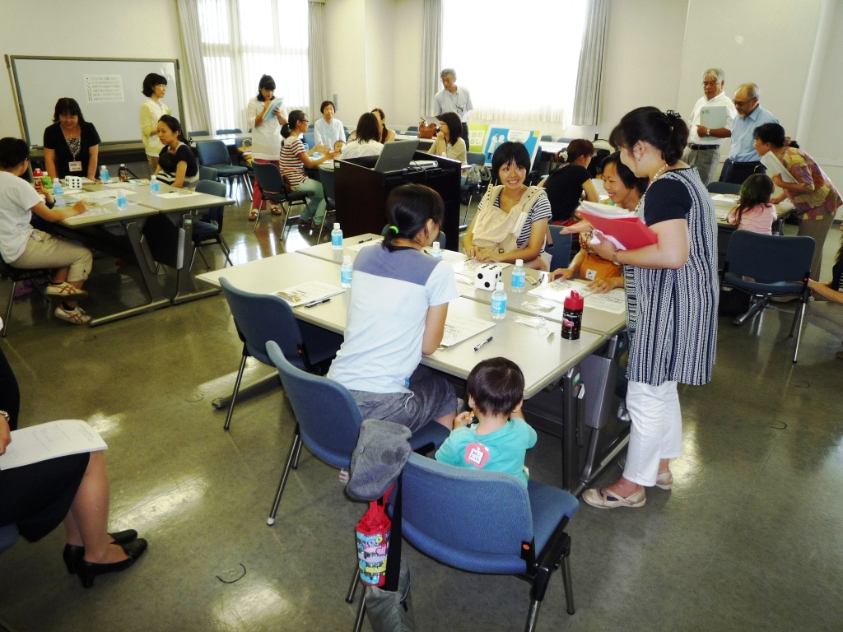
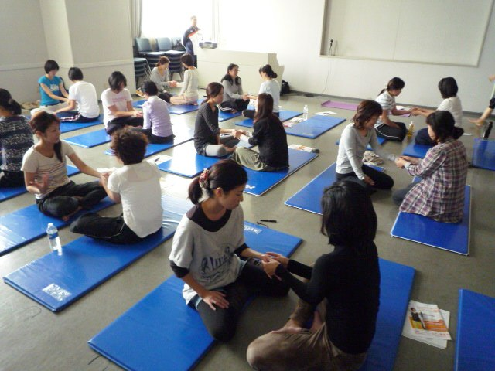
作成
千葉県版親プロ＝「講座活性化プログラム」＋「広報戦略強化資料」

講座活性化プログラム

広報戦略強化資料

いざ
活用へ

講座①開催
会議のみ
講座③開催
・進行役が助言者になってしまうと、参加者の活動が減少してしまう。
・すごろくは盛り上がったが、「知る」「分かる」要素が欲しい。
→参加者が来てよかったと思える講座に！
【講座②の中止】→応募者数が少なかったため。
・日程やチラシ、その配布方法など様々な理由が考えられるが、一番の原因は、企画自体に問題があったと自覚すべきだ。
→次回の講座は、「保育付き」にして、保護者がゆっくり自分の時間を持つことのできる企画にすれば、参加者は集まるはず。
・大勢集まったが、これでは単なるヨガ講座を開いたに等しい。
・そもそも一回限りの講座で、親のつながりを求めることに無理がある。
→連続講座であれば、仲間づくりもできる。
・作成するプログラムは、市町村がすでに行っている講座等をより活性化するものであれば、負担感も少なく受け入れやすい。
・広報のあり方を考えることは、結局企画の質を振り返ることになるのだから、広報戦略を強化する資料として掲載すべき。
→連続講座の可能性も含め、企画と広報を見直せるプログラムを！
会議のみ
会議のみ
実際に開いた講座や、検討会議でいただいた委員の意見を踏まえ、千葉県版の親の学びプログラムは、市町村ですでに行われている講座等を活性化させる「講座活性化プログラム」と、より多くの人を集めるための方策等を掲載した「広報戦略強化資料」で構成することとしました。
また、保護者が自ら集い、学びがつながることを期待していることから、国の教育振興基本計画の方向性としても掲げられた「きずな」と命名しました。

